**Álgebra Relacional**

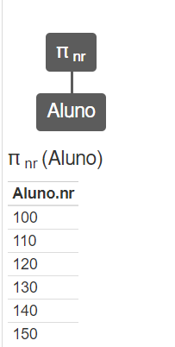1. π nr (Aluno)

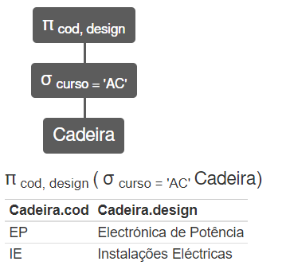

2. π cod, design ( σ curso = 'AC' Cadeira)

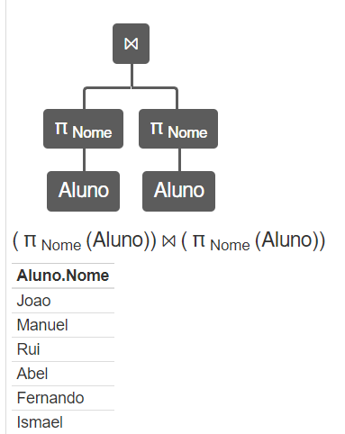

3. (π Nome (Aluno))⨝ (π Nome (Aluno))

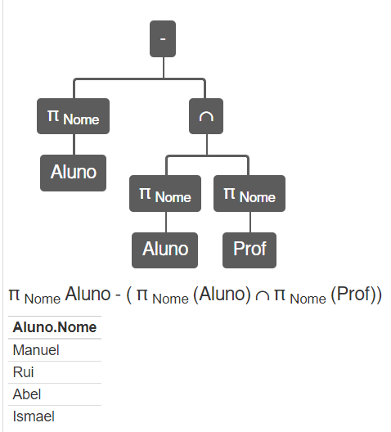4. π Nome Aluno - (π Nome (Aluno) ∩ π Nome (Prof))

Ou

π Nome ((Aluno)▷(Prof))

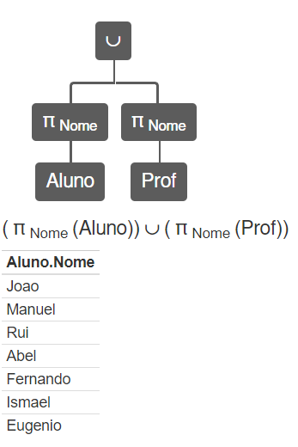5. (π Nome (Aluno)) ∪ (π Nome (Prof))

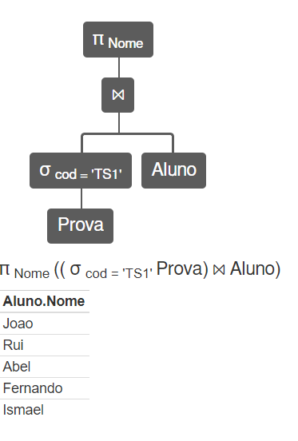

6. π Nome ((σcod = 'TS1' Prova)⨝Aluno)

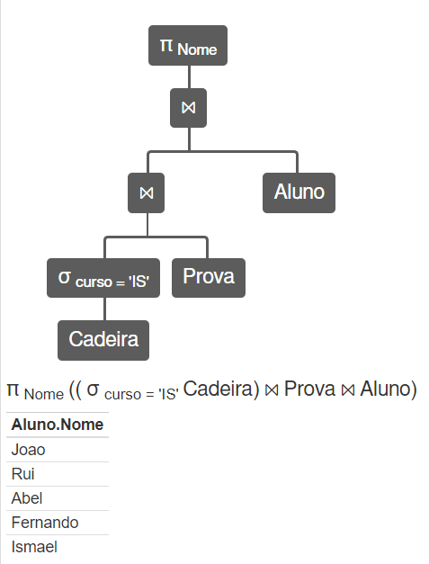7. π Nome ((σcurso = 'IS' Cadeira )⨝Prova⨝Aluno)

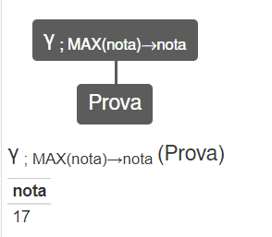

9. γ max(nota)->nota (Prova)

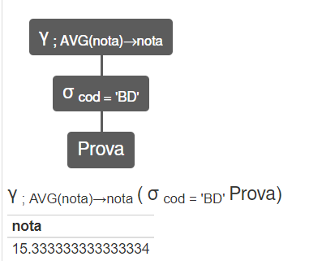

10. γ avg(nota)->nota (σ cod='BD' Prova)

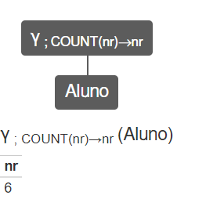

11. γ count(nr)->nr (Aluno)

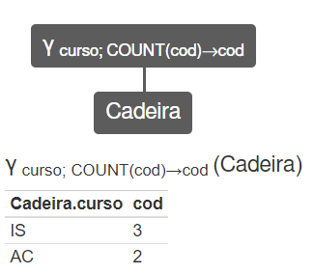12. γ curso; count(cod)-> cod (Cadeira)

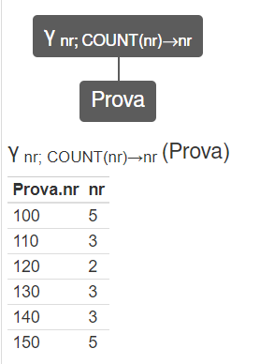

13. γ nr; count(nr)-> nr (Prova)

Ou

γ nr; count(cod)→cod (Prova)

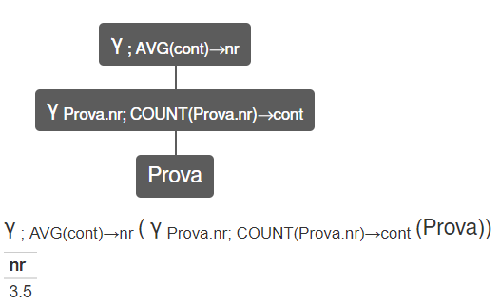

14. γ ; AVG(cont)->nr ( γ Prova.nr; count(Prova.nr)-> cont (Prova))

15. π Aluno.Nome, nota (Aluno ⨝ γ nr; avg(nota) -> nota (σ nota ≥ 9.5 Prova))

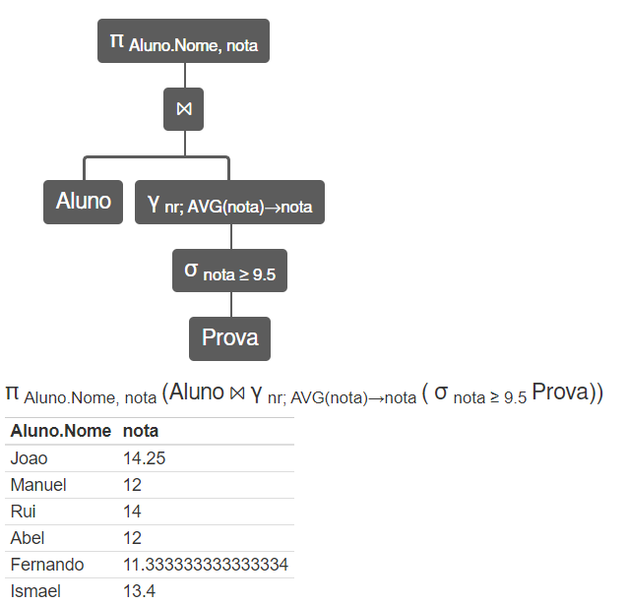

16.

17.

8